
İsrail - Zelenski İlişkileri
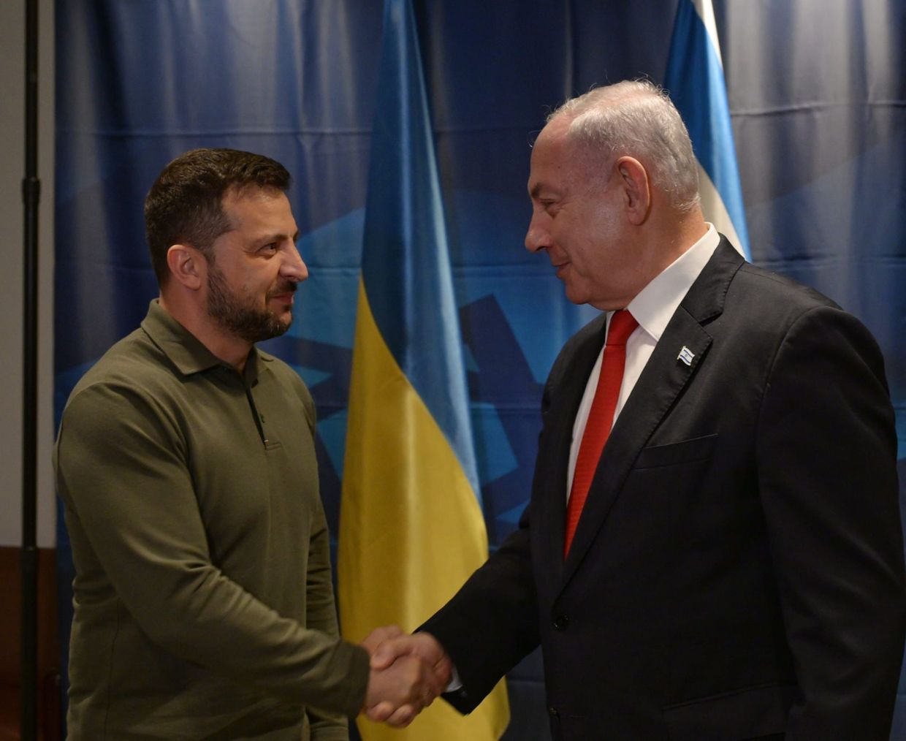

Mehmet CAN
Rusya'nın gündeme getirdiği "İsrailli paralı askerlerin Ukrayna'da Azov birlikleriyle savaştığı" yönündeki iddiayı İsrail Dışişleri Bakanlığı Sözcüsü Lior Haiat'a sordu ancak cevap verilmedi.
Bu gündemle ön plana çıkan karşılıklı askerlerin savaşılan cephelerde kullanıldığı iddiasının gerçekliği son gelişmelerle gün yüzüne çıkmış bulunmaktadır. Bu süreci üç ana başlıkta ele alabiliriz.

Tarihsel arka plan:
- Ukrayna'daki Yahudi cemaati, Avrupa'nın üçüncü en büyük ve dünyanın beşinci en büyük Yahudi cemaatini oluşturmaktadır.
- Eşkanazi Yahudilerinin kökeni Hazar Devletine dayandığı düşünülmekte olup, 8. Yüzyılda bir Türk-Macar halkı tarafından kurulan ve zamanla Yahudiliği benimseyen bir devlet olarak günümüzde bazı Yahudi tarihçileri tarafından diaspora Yahudiliğinin kökenlerinden biri olarak değerlendiriliyor.
- Bu tarihi düşünce bazı Yahudi cemaati tarafından bölgede İsrail’e alternatif bir özerk devletin kurulması fikrini ortaya çıkarmıştır. Bu proje İsrail’in varlığını tanımayan dindar grubun ilgisini çektiği bilinmektedir.
- Göksel Kudüs Projesi,” Ukrayna’nın Odesa, Dnipropetrovsk, Zaporojye, Kherson ve Mykolaiv gibi güney bölgelerinde modern bir Yahudi yerleşim merkezi kurmayı hedefleyen iddialı bir plan olarak tanımlanıyor. Bu girişim, Hazar İmparatorluğu’nun tarihsel mirasına dayanarak Bu tarihsel bağlam projenin ideolojik temelini oluşturuyor ve modern bir siyasi vizyonla birleşmektedir.

Stratejik boyut:
- Rusya’nın Ukrayna’ya karşı İran yapımı Şahit (Shahed) dronlarını yoğun olarak kullanmaya başlaması, iki ülkenin düşmanını ortaklaştırdı.
- İstihbarat Paylaşımı: Zelenski yönetimi ve İsrail, İran drone teknolojilerine karşı veri paylaşımını artırdı.
- Resmi Silah Desteği: 2025 yılının ortalarından itibaren İsrail, ABD aracılığıyla veya doğrudan dolaylı yollarla savunma teknolojileri sağlamaya başladı. Eylül 2025’te Zelenski, Ukrayna’da bir Patriot bataryasının (İsrail kökenli) operasyonel olduğunu ilk kez doğruladı.
- Devrim Muhafızları Kararı: Şubat 2026’da Zelenski, İran Devrim Muhafızları Ordusu’nu (IRGC) “terör örgütü” olarak tanıdı. Bu hamle Kudüs’te büyük bir memnuniyetle karşılandı.

Aliya projesi ve Dini boyut :
İsrail dışında kalan Yahudilerin İsrail’e göç etmesi yada ettirilmesi de olarak bilinen ve devlet politikası olarak sürdürülen Geri Dönüş Yasası kapsamında İsrail'e göç etme hakkına sahip olan yaklaşık 200 bin Ukrayna Yahudisi bulunduğu tahmin ediliyor.
Bu göçlerle beraber ordu bünyesinde bulunan Ukrayna yahudilerinden İsrail’e gelerek savas tecrübelerini sahada uygulayabilecekleri ve meskun mahalde savaş ve dron teknolojisinin sahada ki yansıması görülebilecektir.
Ukrayna Safında Savaşan Yahudiler ve İsrailliler Ukrayna ordusu içerisinde savaşan Yahudi askerler ve İsrail’den gelen gönüllüler, savaşın başından beri Ukrayna’nın en büyük halkla ilişkiler güçlerinden biri oldu.
Bazı yayın kuruluşlarında kayıp 12 asker olduğuna yönelik haberlerde bu durumu destekler niteliktedir.
1.Ukrayna safında yer alan İsrailliler
- Yahudi Ukraynalılar: Ukrayna, Avrupa’nın en büyük Yahudi topluluklarından birine ev sahipliği yapıyor. 2026 yılı itibarıyla binlerce Ukraynalı Yahudi, kendi anavatanlarını savunmak için cephede görev alıyor.

- İsrailli Gönüllüler (Yabancı Lejyonu): Ukrayna’nın kurduğu “Yabancı Lejyonu”na (Foreign Legion) savaşın başında çok sayıda İsrailli eski asker (özellikle IDF tecrübesi olanlar) katıldı. Bu askerlerin bir kısmı kentsel savaş ve drone kullanımı konusunda Ukrayna birliklerine eğitim veriyor

2.İsrail Safında Savaşan Ukraynalılar

7 Ekim 2023 saldırıları ve sonrasındaki operasyonlar sürecinde, İsrail’e destek vermek amacıyla Ukrayna’dan giden veya halihazırda orada yaşayan Ukrayna kökenli bireylerin varlığı dikkat çekmiştir.

- Çift Vatandaşlık Faktörü: İsrail’de yaklaşık 1.2 milyon eski Sovyetler Birliği kökenli Yahudi yaşamaktadır ve bunların önemli bir kısmı Ukrayna doğumludur. 2023-2026 döneminde, seferberlik kapsamında IDF (İsrail Savunma Kuvvetleri) bünyesine katılan binlerce Ukrayna kökenli asker bulunmaktadır.

- Gönüllü İddiaları: Savaşın yoğun olduğu dönemlerde, sosyal medyada Ukrayna’dan gelen “paralı askerlerin” Gazze’de savaştığına dair iddialar yayıldı. Ancak Ukrayna resmi makamları ve bağımsız gözlemciler, bu kişilerin çoğunlukla halihazırda İsrail vatandaşı olan ve kendi ülkelerini savunmak için orduya katılan kişiler olduğunu belirtmiştir.
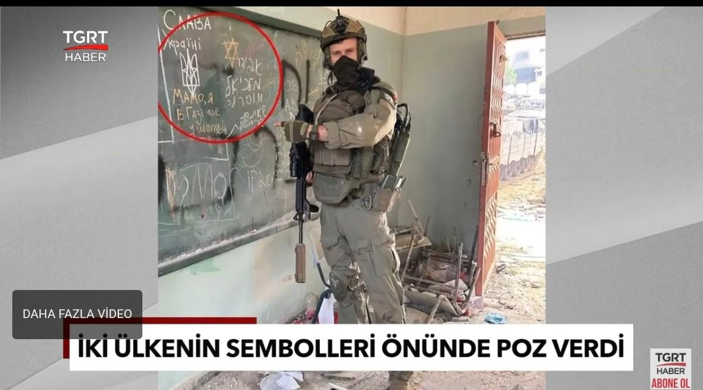

Sonuç ve Çekinceler:
Konu | Ukrayna'nın Beklentisi | İsrail'in Tavrı
Hava Savunma | Aktif sistem transferi ister. | Suriye-Rusya dengesi nedeniyle temkinli; ancak teknolojik paylaşım artıyor.
İran Faktörü | İran'ın her iki cephede de (Ukrayna ve Orta Doğu) yenilmesini istiyor. | İran'ın Rusya ile askeri ittifakından ciddi endişe duyuyor.
Gazze Savaşı | Zelenski, İsrail'in meşru müdafaa hakkını savundu ama insani duruma dikkat çekti. | Ukrayna'nın Filistin konusundaki bazı BM oylamalarından rahatsızlık duydu.
Zelenski, İsrail'i "demokrasilerin savunma ortağı" olarak konumlandırmaya çalışırken; İsrail, Rusya'yı tamamen karşısına almadan Ukrayna'yı destekleme (özellikle İran'a karşı) stratejisi izliyor. 2026 itibarıyla, "İran karşıtlığı" bu ilişkinin en güçlü çimentosu haline gelmiştir.

Kaynakça

- https://www.ukrainer.net/tr/azov-taburu-uyeleri-neo-nazi-degiller/
- https://ankaenstitusu.com/ukraynadan-israile-gecilemez/
- https://www.indyturk.com/node/769604/d%C3%BCnya/ukrayna-i%CC%87srail%E2%80%99le-ili%C5%9Fkileri-ortak-d%C3%BC%C5%9Fman-temelinde-g%C3%BC%C3%A7lendirmek-istiyor
- https://www.sde.org.tr/haber/israil-ukraynadaki-israilli-parali-savascilar-iddiasini-yanitsiz-birakti-haberi-26648
- https://www.yeniakit.com.tr/haber/yahudi-zelenskiden-israile-elestiri-hepimiz-davuduz-ama-1734403.html
- TGRT haber YouTube kanalı
- https://tr.wikipedia.org/wiki/Ukrayna%27daki_Yahudilerin_tarihi
- https://www.shomrim.news/hebrew/israelis-in-ukraine

